湖南省怀化市洪江区
大中型及重点小型水利工程管理与保护范围
划界方案

批准单位：怀化市洪江区管理委员会
审核单位：怀化市水利局
怀化市自然资源和规划局
审查单位：怀化市洪江区农业农村水利局
怀化市洪江区自然资源局

编制单位：湖南省第二测绘院

二〇二〇年十月

目 录
1绪论 1
1.1基本情况 2
1.2划界依据 3
1.2.1法律法规 3
1.2.2规程规范 3
1.2.3政策文件 5
1.3划界成果 6
1.3.1 文字报告 6
1.3.2 数据库 6
1.3.3 图件成果 6
1.3.4 表格成果 7
1.3.5 其它成果 7
2水利工程基本情况 9
2.1水利工程分布情况 9
2.2. 水库基本信息 11
3管理与保护范围线标绘 12
3.1 库区设计洪水位线分析计算 12
3.1.1 规程与依据 12
3.1.2 水库的设计洪水位线 13
3.2 管理与保护范围线标绘 14
3.2.1 水库 14
3.3 电子桩和电子告示牌布设 17
3.3.1 电子桩和电子告示牌布设总体原则 17
3.3.2 电子桩和电子告示牌布设密度 18
3.3.3 管理与保护范围界桩编号原则 18
3.3.4 管理与保护范围界桩编码规则 19
3.3.5 管理与保护范围告示牌编码规则 19
4 管理与保护范围线核实勘定 20

1绪论
水利工程管理与保护范围划界工作是根据《中华人民共和国水法》、《湖南省实施＜中华人民共和国水法＞办法》的有关规定和《水利部关于开展河湖管理和水利工程管理与保护范围划界工作的通知》（水建管〔2014〕285号）、《水利部关于加快推进水利工程管理与保护范围划界工作的通知》（水运管〔2018〕339号）文件的精神，开展的一项河湖生态空间管控基础工作，同时也是我省水利基础设施空间布局规划这一重大项目前期工作的主要内容。
目的是建立范围明确、权属清晰、责任落实的水利工程管理保护责任体系，实现水利工程有效管理，支撑和促进经济社会可持续发展。依法划界水利工程管理与保护范围是“水利工程补短板，水利行业强监管”的基础工作，是确保水利工程安全和效益充分发挥的重要抓手，是水利行业扭转“重建轻管”局面的关键一环，是水利基础设施实现有效空间管控的必然途径，是全力保障我省水安全的战略举措，对水利行业的长远发展具有重大意义。

1.1基本情况
怀化市洪江区管理委员会位于湖南省西南部雪峰山区，东、西、北与洪江市（原黔阳县）接壤，南与会同县毗连。沅、巫两水在此交汇，区域总面积115平方公里。地理坐标：东经109°87′至110°06′，北纬27°06′至27°18′，洪江管理区以山地为主，占总面积的74.1%。境内依山临水，形态类似“鸡型”，地势由东、南、西三面向北倾斜，以中部云雾山为全区最高点，海拔894米，境内最著名的山峰有焦岩山、大峰坡、老鸦坡、密岩尖、嵩云山等，海拔在170~894米之间。
洪江区辖4个街道、2个乡，共20个社区，14个行政村。洪江管理区的行政区域在县级洪江市行政区域内，4个街道、2个乡行政区划隶属洪江市，由洪江管理区管辖。
洪江管理区属中亚热带季风湿润气候区，阳光充足，雨量丰沛，气候温和，四季分明，无霜期长。年平均气温在17℃左右。地势越高气温越低。最冷的1月份平均气温在5.6℃左右，极端最低气温为－9.2℃；最热的7月份平均气温为27.7℃，极端最高气温为39.6℃。无霜期年平均为304天，夏无酷暑，冬无严寒，四季分明；年平均降雨量为1485毫米左右，4~8月份为雨季，降雨量约占全年的42%；年平均日照时间1354.3小时，为可日照时数的30.25%。
洪江区交通区位优势明显，邵怀高速公路洪江区连接线贯穿城区，两座沅水大桥把新老城区与高速公路相连，各旅游景区均有便利的交通直达。

1.2划界依据

1.2.1法律法规
（1）《中华人民共和国水法》（2016年修正）
（2）《中华人民共和国防洪法》（2016年修正）
（3）《中华人民共和国土地管理法》（2019年修正）
（4）《中华人民共和国河道管理条例》（2018年修正）
（5）《地图管理条例》(2015年)
（6）《湖南省洞庭湖区水利管理条例》（2018年修正）
（7）《湖南省实施<中华人民共和国水法>办法》（2012年修订）
（8）《湖南省实施<中华人民共和国防洪法>办法》（2018年修订）
（9）《湖南省实施<中华人民共和国土地管理法>办法》（2016年修正）

1.2.2规程规范
（1）《防洪标准》（GB50201-2014）
（2）《水库工程管理设计规范》（SL106-2017）
（3）《水闸设计规范》（SL265-2016）
（4）《堤防工程管理设计规范》（SL171-96）
（5）《堤防工程设计规范》（GB50286-2013）
（6）《泵站设计规范》（GB/T50265-2010）
（7）《灌溉与排水工程设计标准》（GB52088-2018）
（8）《蓄滞洪区设计规范》（GB50773-2012）
（9）《调水工程设计指南》（SL430-2008）
（10）《水利水电工程等级划分及洪水标准》
（SL252-2017）
（11）《水利水电工程设计洪水计算规范》（SL44-2006）
（12）《水利水电工程建设征地移民安置规划设计规范》（SL290-2009）
（13）《水利水电工程测量规范》（SL197-2013）
（14）《1:500 1:1000 1:2000地形图航空摄影测量内业规范》（GB/T7930-2008）
（15）《1:500 1:1000 1:2000地形图航空摄影测量外业规范》（GB/T7931-2008）
（16）《国家基本比例尺地形图图式第1部分：1:500 1:1000 1:2000地形图图式》（GB/T20257.1-2017）
（17）《基础地理信息要素分类与代码》
（GB/T13923-2006）
（18）《全球定位系统实时动态测量（RTK）技术规范》（GH/T2009-2010）
（19）《数字测绘成果质量检查与验收》
（GH/T24356-2009）
（20）《湖南省水利工程管理与保护范围划界工作指南（试行）》（湘水办函[2020]227号）

1.2.3政策文件
（1）《关于水利水电工程建设用地有关问题的通知》（国土资发〔2001〕355号）》
（2）《水利部关于深化水利改革的指导意见》(水规计〔2014〕48号)
（3）《关于加强河湖管理工作的指导意见》（水建管〔2014〕76号）
（4）《水利部关于开展河湖管理范围和水利工程管理与保护范围划界工作的通知》（水建管〔2014〕285号）
（5）《关于加快推进水利工程管理与保护范围划界工作的通知》（水运管〔2018〕339号）
（6）《关于做好全省水利工程管理与保护范围划界工作的通知》（湘水发[2020]8 号）
（7）《关于加快推进全省水利工程管理与保护范围划定工作的通知》（湘水办函[2020]213 号）

1.3划界成果
洪江区大中型及重点小型水利工程管理与保护范围划界成果主要包括文字报告、数据库、图件和表格成果等，相关成果的坐标系统均采用2000国家大地坐标系、高斯-克吕格投影，标准3度分带，中央经线111度。主要成果内容如下：

1.3.1文字报告
《湖南省怀化市洪江区大中型及重点小型水利工程管理与保护范围划界方案》。

1.3.2数据库
洪江区大中型及重点小型水利工程管理与保护范围划界成果数据库，格式为GDB。

1.3.3图件成果
洪江区1处水库工程管理与保护范围划界成果图3幅。成果图件采用A3分幅，各水利工程划界成果图件依据其空间范围采用1:1000~1:2000比例尺，成果图件电子格式为PDF。

1.3.4表格成果
包括各水利工程管理范围电子界桩成果表、电子告示牌成果表及保护范围电子界桩成果表、电子告示牌成果表。上述表格记录了各电子界桩、电子告示牌的坐标系统、高程系统、编号、所在位置（地名）、x坐标、y坐标及高程等信息，涉及电子界桩59个，电子告示牌3个

1.3.5其它成果
主要包括记录划界工作过程的各类照片资料、收集的各类基础资料等。
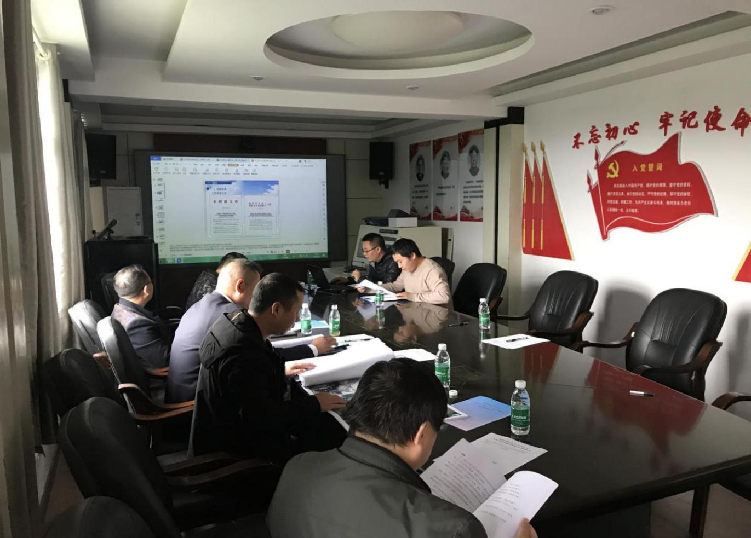
图1-4 区级评审现场照片
图1-5 水库大坝注册登记表

2水利工程基本情况

2.1水利工程分布情况
本次洪江区水利工程管理范围与保护范围划界对象共涉及小(1)型水库1座： 花洋溪水库。总体分布图如图2-1所示，总体情况如表2-2所示。

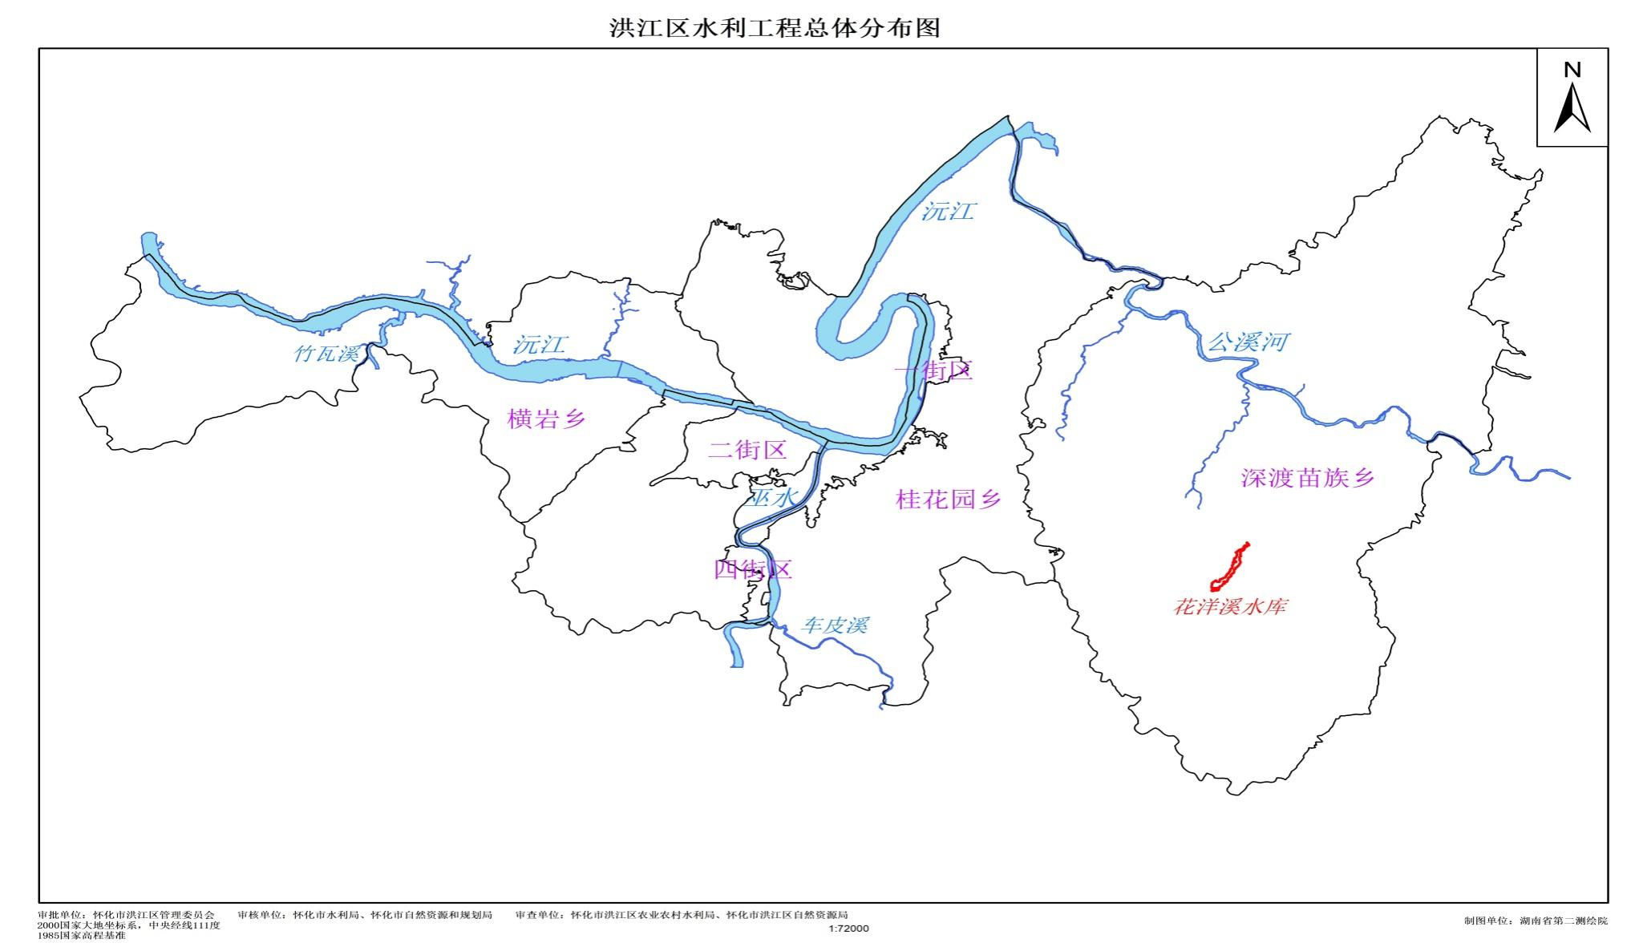
图2-1洪江区水利工程总体分布图

表2-1洪江区水利工程总体情况表
市州 | 县市区 | 水利工程
怀化市 | 洪江区 | 小计 | 水库（座）
 |  |  | 小（1）型
 |  | 1 | 1

2.2水库基本信息
1.花洋溪水库
花洋溪水库属于洪江区桂花园乡人民政府农业综合服务中心管理。水库注册登记号43128140027-A4。
花洋溪水库位于洪江区深渡苗族乡花洋溪村，沅水三级支流花洋溪上，坝址地理位置坐标为北纬27°08′~27°20′之间，东经110°04′~110°14′之间。距洪江区10km。目前有村级公路通至大坝坝顶处，交通方便。是一座以灌溉为主，兼有防洪、供水、养鱼等综合利用的小（1）型水利工程。水库灌溉面积2000亩，保护下游人口2000人。

3管理与保护范围线标绘

3.1库区设计洪水位线分析计算

3.1.1规程与依据
（1）《湖南省实施<中华人民共和国水法>办法》（2012年修订）第三章第十六条对国家所有的水库工程管理与保护范围划界进行了规定：“水库库区设计洪水位线以下（包括库内岛屿），大坝背水坡脚向外水平延伸30至200米，大坝两端山坡自开挖线起顺坡向外延伸50至100米（到达分水岭不足50米的至分水岭上），溢洪道两端自山坡开挖线起顺坡向外延伸10至20米为管理范围。库区管理范围边缘向外延伸20至100米为保护范围；大坝、溢洪道保护范围根据坝型、坝高及坝基情况划界”。
（2）《水库工程管理设计规范》（SL 106-2017）第3章工程管理与保护范围：“3.0.3 工程区管理范围应包括大坝、溢洪道、输水道等建（构）筑物周围的管理范围和水库土地征用线以内的库区”、“工程管理范围的寺应与工程建设征地一并征用，并办理确权发证手续，工程验收后移交水库管理单位”。
（3）《中国人民共和国水法》第四十三条：“国家对水工程实施保护。国家所有的水工程应当按照国务院的规定划定工程管理和保护范围。国务院水行政主管部门或者流域管理机构管理的水工程，由主管部门或者流域管理机构商有关省、自治区、直辖市人民政府划定工程管理和保护范围。前款规定以外的其他水工程，应当按照省、自治区、直辖市人民政府的规定，划定工程保护范围和保护职责。在水工程保护范围内，禁止从事影响水工程运行和危害水工程安全的爆破、打井、采石、取土等活动。”
（4）《湖南省水利水电工程管理办法》第十一条：“在水利水电工程保护范围内进行建设，应符合水利水电工程安全的要求，设计方案经水利水电部门审核同意后，按基本建设程序报批。影响城市防洪安全或水陆交通安全的，要同时取得城建部门或交通部门同意。工程建设单位应按批准的设计施工，保证按时竣工。建设工程确需阻断或损坏排灌沟渠、涵闸、渡槽、管道、堤、坝、桥渠等水利水电工程的，建设单位必须事先报经水利水电工程的主管部门批准，凡对原有工程有不利影响的，建设单位应采取补救措施或者予以补偿。”

3.1.2水库的设计洪水位线
水库库区设计洪水位线一般是指水库库区淹没对象设计洪水标准相对应的水位线。依据收集的水库注册登记资料，及实测坝顶、堰顶高程，确定各水库最终设计洪水位，各水库最终设计洪水位确定总体按照以下原则：
小（1）型水库采用二十年一遇设计洪水位，无二十年一遇设计洪水位取正常蓄水位+1米作为库区设计洪水位

3.2管理与保护范围线标绘
依据《湖南省水利工程管理与保护范围划界技术指南（试行）》规定的划界标准，在绘制好的管理范围线上布设电子桩、电子告示牌，完成水利工程管理范围的图上标绘。

3.2.1水库
《湖南省水利工程管理与保护范围划界技术指南（试行）》对水库管理范围的划界做出了如下规定：
①水库管理范围分为工程区管理范围和运行区管理范围。其中工程区管理范围是指库区、大坝（含副坝）、溢洪道（含非常溢洪道），以及输水建筑物等的管理范围，运行区管理范围是指办公室、会议室、资料档案室、仓库、防汛调度室、值班室、车库、食堂、值班宿舍及其他附属设施等建（构）筑物的管理范围。
②水库库区设计洪水位线以下（包括库内岛屿），大坝背水坡脚向外水平延伸30～200m，大坝两端山坡自开挖线起顺坡向外延伸50～100m（到达分水岭不足50m的至分水岭上），溢洪道两端自山坡开挖线（也称工程两侧轮廓线）起顺坡向外延伸10～20m、末端至消力池以下100～300m，输水隧洞进出口建筑物和竖井外缘线以外10～30m为工程区管理范围。
根据水库管理的实际需要，不同规模水库的工程区管理范围可参照表3-1控制。
表3-1 水库工程区管理范围
工程区域 | 下游 | 左右岸
大型水库大坝 | 从坝脚线向下游100～200m | 从坝端开挖线外延  50～100m
中型水库大坝 | 从坝脚线向下游50～100m
小型水库大坝 | 从坝脚线向下游30～50m
其他建筑物 | 由工程外轮廓线向外：大中型30～50m、小型10～30m
注1：大坝下游和左右岸管理范围端线应与库区管理范围线相衔接。
注2：输水隧洞岩层（土层）厚度、岩性和生产活动对工程安全无影响时，可不划界其上部地面管理范围。
③水库库区设计洪水位线一般是指水库库区淹没对象设计洪水标准相对应的水位线。对于四水干流及主要支流上的电站水库，若库区设计洪水位与正常蓄水位之间有较多村庄、城镇或居民点的，可按以下原则处理：
a.有批复的淹没对象设计洪水回水位成果，本阶段宜先按设计洪水回水位成果初步划界管理范围。
b.没有批复的淹没对象设计洪水回水位成果，应经论证确定。
c.条件成熟时，宜逐步达到《湖南省实施＜中华人民共和国水法＞办法》的划界标准。
④有人口迁移线的按照人口迁移线划界管理范围。
⑤运行区按其征地范围线或围墙外边线划界管理范围。
（2）保护范围线
根据技术指南规定，结合洪江区实际，库区管理范围边界线向外延伸20～100m为保护范围，大坝、溢洪道保护范围根据坝型、坝高及坝基情况划界，可依照表3-2控制。
表3-2 水库工程区保护范围
工程区域 | 下游 | 左右岸
大型水库大坝 | 管理范围边界线外延  300～500m | 管理范围边界线外延  200～300m
中型水库大坝 | 管理范围边界线外延  200～300m | 管理范围边界线外延  100～200m
小型水库大坝 | 管理范围边界线外延  50～200m | 管理范围边界线外延  50～100m
其他建筑物 | 由工程外轮廓线向外：大中型30~50m、小型10~30m
注1：溢洪道的管理范围边界线向外延伸50～100m为保护范围。
注2：当保护范围线超过分水岭时以分水岭为界。
办公室、会议室、资料档案室、仓库、防汛调度室、值班室、车库、食堂、值班宿舍及其他附属设施等建（构）筑物等运行区可沿用各级自然资源部门划界的范围。
1.花洋溪水库
（1）管理范围线标绘
花洋溪水库除险加固与注册登记资料无水库20 年一遇设计洪水位。按照省水利厅（LXD-2020-027）号工作联系单的要求，库区管理范围线按实测溢洪道堰顶高程加1 米标绘。
水库大坝两端自开挖线起顺坡向外延伸50米标绘，大坝下游以坝脚线向外水平延伸30米标绘。溢洪道按工程轮廓线顺坡向外延伸10米，末端外延100米标绘。运行管理区
包含在枢纽工程管理范围内，不另行标绘。
（2）保护范围线标绘
花洋溪水库保护范围以库区管理范围边界线外延20米标绘，水库大坝两端以管理范围边界线外延50米进行标绘，大坝下游以管理范围线外延50米标绘，溢洪道的保护范围以管理范围边界线向外延伸50米标绘。运行区不标绘保护范围。

3.3电子桩和电子告示牌布设

3.3.1电子桩和电子告示牌布设总体原则
（1）电子界桩布设总体原则
1）布设界桩时以能控制水利工程管理与保护范围边界的基本走向为原则。
2）工程临水侧不布设管理与保护范围界桩。
（2）电子告示牌布设总体原则
1）水利工程管理范围线的起点、终点各设一个告示牌，起点、终点之间设置的告示牌间距小于3km。
2）水利工程保护范围线的起点、终点各设一个告示牌，起点、终点之间设置的告示牌间距小于6km。
3）堤防工程的临水侧不布设管理与保护范围告示牌。
4）在下列情况设置电子告示牌：
①穿越城镇规划区上、下游；
②水利工程重要的下水通道、取水口、电站等；
③人口密集或人流聚集地点河湖岸；
④水事纠纷和水事案件易发地段或行政界。

3.3.2电子桩和电子告示牌布设密度
根据水利部印发的《河湖及水利工程界桩、告示牌制作安装标准》（建安〔2016〕87号），界桩密度为100~1000m，关键部位适当加密，相邻两界桩之间尽量相互通视。在水利工程无生产、生活等人类活动的陡崖、荒山、森林等地段，根据实际情况加大间距。
对以下情况增设界桩：
1）水利工程坝区、取水口、电站等重要设施处；
2）水利工程拐弯（角度小于120°）处；
3）水事纠纷和水事案件易发地段或县级以上行政区域边界。

3.3.3管理与保护范围界桩编号原则
水库库区界桩序号按照先左岸后右岸编排；坝区界桩序号按照管理需要编排；灌区工程界桩编号从源头开始按照从上往下、从左至右方式分渠道续编界桩编号；水电站、水闸、泵站和其他水利工程编号按照管理需要编排。

3.3.4管理与保护范围界桩编码规则
水利工程界桩编码，按“水利工程名称首字母”-“水利工程类型首字母”（灌区为干渠名称）-“G（表示管理范围界桩）”或“B（保护范围界桩）”-“（L或R）顺序码”表示（堤防需要区分左右岸的以“L”“R”加顺序码区分）。其中“水利工程类型首字母”有如下表示：水库“SK”、水电站“SDZ”、水闸“SZ”、泵站“BZ”、堤防“DF”、灌区“GQ”。例如花洋溪水库的管理范围001号界桩表示为“HYX-SK-G001”，保护范围001号界桩表示为“HYX-SK -B001”。

3.3.5管理与保护范围告示牌编码规则
水利工程管理与保护范围告示牌，按“水利工程名称首字母”-“GSP”-“G（表示管理范围界桩）”或“B（保护范围界桩）”-“（L或R）顺序码”表示。

4管理与保护范围线核实勘定
经现场核实勘定后，最终确定的管理与保护范围线、电子界桩和电子告示牌统计情况如表4-1所示。
表4-1 管理与保护范围划界成果统计表
工程名称 | 管理范围线长度（千米） | 保护范围线长度(千米) | 界桩数量（个） | 告示牌数量（个） | 管理范围面积(亩） | 保护范围面积（亩）
花洋溪水库 | 3.522 | 3.471 | 59 | 3 | 173.465 | 151.071

